江苏省仪征中学2020—2021学年度第二学期高二化学导学单
专题3
复习课

研制人： 范莹 审核人： 周桂华 授课时间： 5月11
【导航】（建构知识网络）
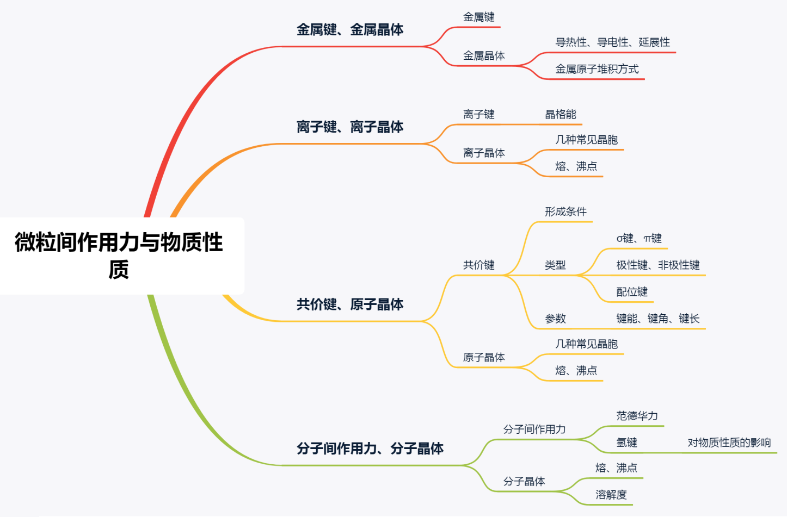
【导练】
典例解悟：
一、化学键类型的判断
1. 某化合物的分子结构如图所示，其分子内不含有( )
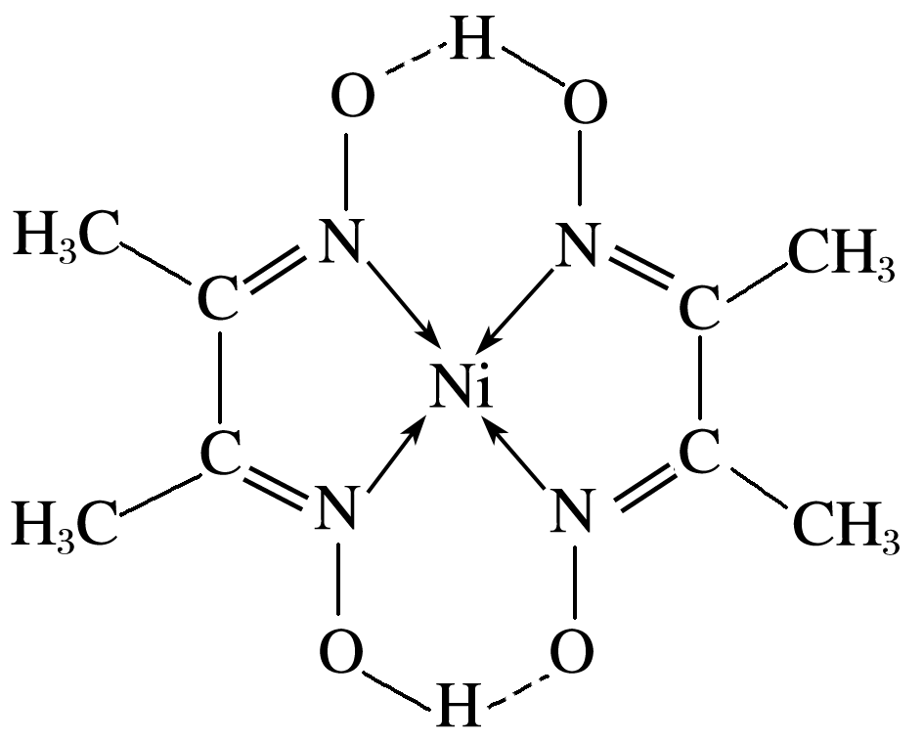
A．离子键 B．共价键 C．极性键 D．配位键
2. 下列模型分别表示C₂H₂、S₈、SF₆的结构，下列说法正确的是( )
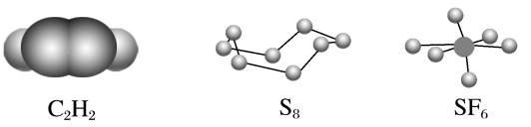
A．32 g S₈分子中含有0.125 mol σ键
B．SF₆是由非极性键构成的分子
C．1 mol C₂H₄分子中有5 mol σ键和1 mol π键
D．C₂H₂分子中不含非极性键
3. 下列两组命题中，Ⅱ组中命题正确，且能用Ⅰ组中的命题加以解释的是( )
选项 | Ⅰ组 | Ⅱ组
A | 相对分子质量：HCl>HF | 沸点：HCl高于HF
B | 键能：H—O>H—S | 沸点：H₂O高于H₂S
C | 分子间作用力：H₂O>H₂S | 稳定性：H₂O强于H₂S
D | 相对分子质量：HI>HCl | 沸点：HI高于HCl

练习巩固：（变式训练）
1. 光谱证实单质铝与强碱溶液反应有[Al(OH)₄]－生成，则[Al(OH)₄]－中不存在的是( )
A．共价键 B．非极性键
C．配位键 D．σ键
2. 有下列十种物质：①CH₄ ②CH₃CH₂OH ③N₂ ④HCl ⑤CO₂ ⑥CH₃CH₃ ⑦C₂H₄ ⑧C₂H₂ ⑨H₂O₂ ⑩HCHO
请按要求回答下列问题(填序号)：
(1)只有σ键的有____________，既有σ键又有π键的有____________。
(2)只含有极性键的化合物有__________，既含有极性键，又含有非极性键的化合物有________。
(3)含有双键的有________，含有叁键的有________。
3. 有下列十种物质：①CH₄ ②CH₃CH₂OH ③N₂ ④HCl ⑤CO₂ ⑥CH₃CH₃ ⑦C₂H₄ ⑧C₂H₂ ⑨H₂O₂ ⑩HCHO
请按要求回答下列问题(填序号)：
(1)只有σ键的有____________，既有σ键又有π键的有____________。
(2)只含有极性键的化合物有__________，既含有极性键，又含有非极性键的化合物有________。
(3)含有双键的有________，含有叁键的有________。

【导思】（规律总结）
1. 学键类型的判断方法
(1)离子键由阴、阳离子形成，存在于离子化合物中。
(2)一般共价键的成键微粒是原子，主要存在于非金属单质、共价化合物、某些离子化合物中；配位键是一种特殊的共价键，是由具有空轨道的原子或离子和具有孤对电子的分子或离子形成的，主要存在于配合物、铵盐中。
(3)金属键由金属阳离子和“自由电子”形成，存在于金属单质或合金中。

【课后作业】（分层次布置作业）

《分层训练与测评》P81-82 5、8、9、10、11、12题

